行政执法领域
廉政风险防控机制

综合行政执法
行政处罚流程图
网络问政
部门移送

监督检查巡查

其他

上级交办

网络问政
部门移送

监督检查巡查

其他

上级交办

网络问政
部门移送

监督检查巡查

其他

上级交办

网络问政
部门移送

监督检查巡查

其他

上级交办

部门移送

网络问政

发现违法事实
发现违法事实
违法事实确凿有法定依据，个人200元以下、对法人或其他组织处以3000元以下罚款或警告的，执行简易程序。
违法事实确凿有法定依据，个人200元以下、对法人或其他组织处以3000元以下罚款或警告的，执行简易程序。
发现违法事实
登记、保存、封存、扣押时，要符合《行政强制法》相关要求。
违法事实确凿有法定依据，个人200元以下、对法人或其他组织处以3000元以下罚款或警告的，执行简易程序。
登记、保存、封存、扣押时，要符合《行政强制法》相关要求。
违法事实确凿有法定依据，个人200元以下、对法人或其他组织处以3000元以下罚款或警告的，执行简易程序。
立案
在3日内决定是否立案。予以立案的，指定2名以上执法人员承办。
立案
在3日内决定是否立案。予以立案的，指定2名以上执法人员承办。

调查取证
执法人员向当事人出示执法证，开展调查、收集证据。
调查取证
执法人员向当事人出示执法证，开展调查、收集证据。

填写预定格式的现场处罚决定书并当场交付当事人。
调查终结
承办人应当自立案之日起30日内制作《案件调查终结报告》和《案件处理结果呈报表》。《案件调查终结报告》中载明违法事实和法律依据以及提出处罚建议。法制审核，业务分管领导审批。
调查终结
承办人应当自立案之日起30日内制作《案件调查终结报告》和《案件处理结果呈报表》。《案件调查终结报告》中载明违法事实和法律依据以及提出处罚建议。法制科审核，业务分管领导审批。

出示执法证，告知违法事实和处罚依据，听取陈述申辩。

依法不需处罚
拟处罚
构成犯罪

处罚告知
办案中队应当在2个工作日内制作《行政处罚事先告知书》，由法制分管领导签发。承办人送达，填写《执法文书送达回证》。
移送司法机关

陈述申辩、听证
当事人5个工作日内提出。

处罚决定书
办案中队应当在2个工作日后制作《行政处罚决定书》，局领导签发，承办人送达，填写《执法文书送达回证》。

执行
当事人15日内缴款，逾期申请人民法院强制执行。

结案
承办人制作《案件结案报告》，业务分管领导审批。案卷由承办人装订归档。

综合行政执法
普通程序行政处罚案件办理流程图

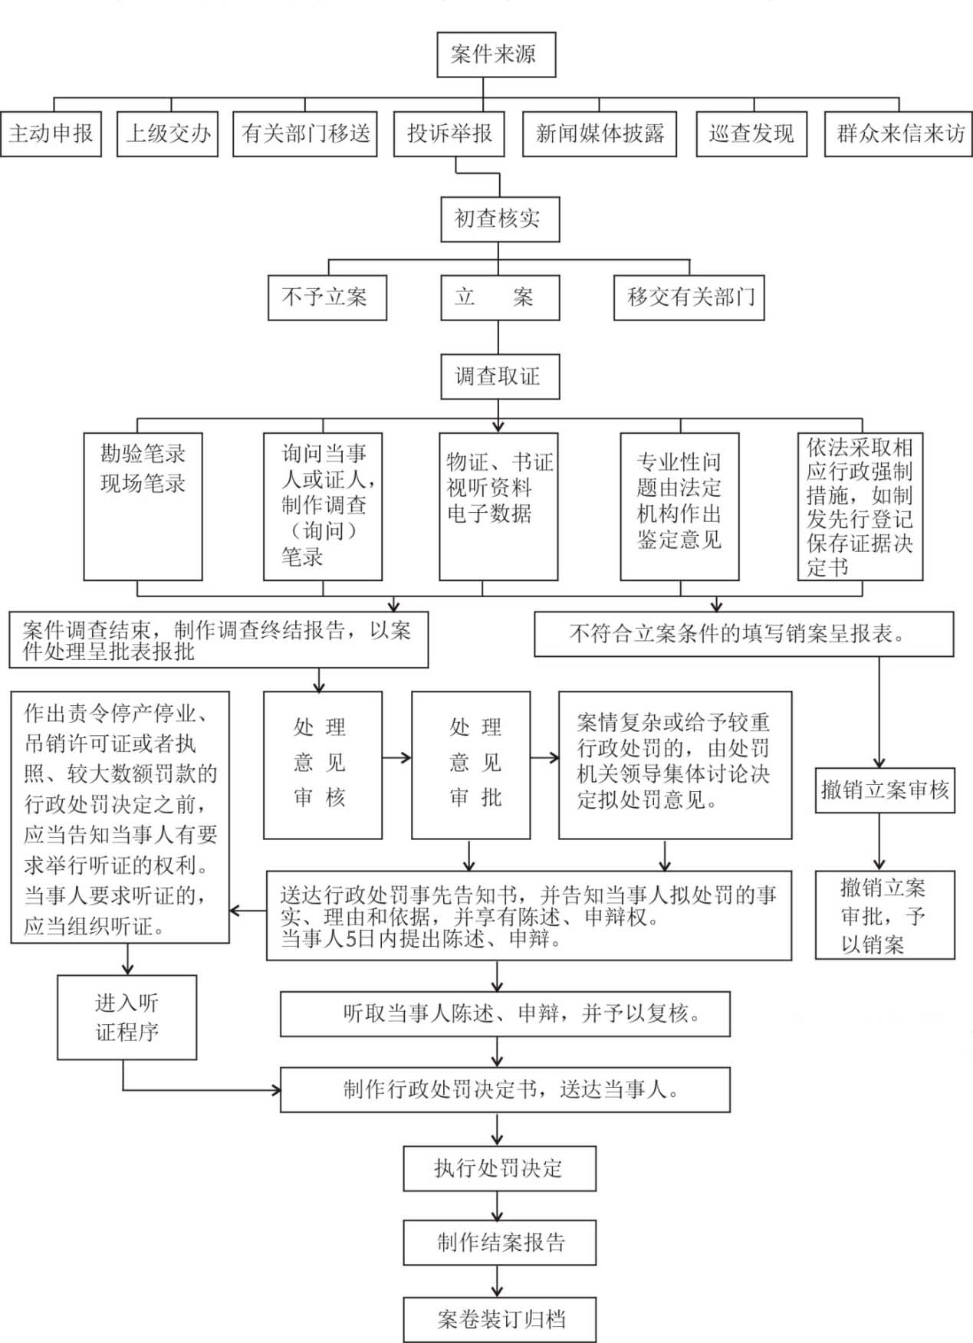

综合行政执法
信访案件办理流程图

12345平台转办
其他

上级交办

数字城管采集
来人来信来访

录入丽水市智慧执法平台，全程督办

确定承办人

现场查勘
确认不属于职责范围内的
普通程序
简易程序：按实际情况做出书面答复，经中队长（执法队长）签字后报相关科室（处室）
5日内出具信访答复意见书，中队长（执法队）签字

5日内出具信访答复意见书的，中队（执法队）在此期间出具受理通知书，并送达当事人签字

向相关科室（处室）提交现场查勘材料
30日内出具信访答复意见书，中队长（执法队）签字。（特殊情况需延期的，不能超过30日，且必须经主要领导批准）

告知信访人不予受理
规划类、特殊类等案件，相关分管领导审阅

分管工作领导签字
中队（执法队）即日将答复意见书送达信访人签字，并报相关科室（处室），由相关科室（处室）在12345、网络问政及其他相关平台上统一回复。

中队(执法队)整理材料，结案并存档

综合行政执法领域廉政风险点防范流程图
廉政风险点 防控措施
1.加强对各项制度和法律法规的学习，定期开展执法培训以便正确运用执法依据。2.一年至少开展2次案件评查，及时发现和纠正执法办案中的偏差。3.指定专人负责普法教育工作，每月组织普法活动不少于1次。
1.业务培训不到位。执法人员对行政处罚职能依据不熟悉，理解不透彻，导致行政处罚案件适用法律法规不准确，存在败诉风险。2.指导办案不到位。指导案件办理不够深入，涉及项目推进等紧急案件办理不规范，易造成程序违法导致败诉。3.普法教育不到位。形式上缺乏多样性，教育效果不理想。

1.组织开展廉政文化教育。通过观看警示教育片、廉政谈话、学习上级会议、文件精神等，加强廉洁自律意识，自觉接受同事、群众和各级领导监督，强化行政执法监督，规范执法程序。2.每季度开展正风肃纪工作。深入下属各单位，以工作纪律、制度执行、廉洁自律、效能行风等方面为重点进行监督检查。3.充分运用智慧执法平台。对信访举报、上级交办、数字城管采集的问题线索进行全程督办，确保执法工作落实到位。
1.加强党风廉政教育，严格遵守廉洁自律方面的规定，从严执法，严格自身要求，提高廉政风险意识，杜绝腐败现象的发生。
2.严格按照法律法规的规定，坚持事实清楚、证据确凿、定性准确、程序合法，裁量适当的原则审核案件，并实行初审人员、法制审核人员和分管局领导三级签批制度，加强自我监督。
3.对重大行政处罚案件的裁量，应当通过案件集体会审决定，并对集体会审予以记录归档。
1.加强政治思想、政策法规、岗位职责、业务技能的学习与教育，提高履政能力，增强廉政意识。 2.加大督促检查力度，发现问题，及时指出，督促整改。
3.公开办事流程及收费标准。
1.调查取证必须由两名以上执法人员在场。2.严禁办案人员和当事人单独会面，查处案件前做好案件线索及查处的保密措施。3.对在调查中发现的违法行为，必须按照规定收集证据，不得在案件调查终结后才选择性地录入有关证据材料。4.对予以销案的案件必须严格进行审查。5.执法音像记录及时附卷并归档。
1.聘请行风监督员。涵盖人大代表、政协委员、党代表、媒体、学校等不同层面人员，负责对执法中队（执法队）进行行风监督，筑牢拒腐防变的思想防线。
2.畅通信访渠道。设立廉政举报箱，完善信访工作流程，促进信访工作规范化、制度化和科学化，提高信访工作效能。
1.加强党风廉政教育。严格遵守廉洁自律方面的规定，从严执法，严格自身要求，提高廉政风险意识，杜绝腐败现象的发生。2.严格执行案件分级审理制度，坚持重大行政处罚决定通过案件集体会审决定。 3.严格告知听证程序，告知当事人拟作出行政处罚的事实、理由、依据及处罚内容。
1.泄露案件线索。2.取证方式不合规。3.对违法行为不深入调查取证，造成证据不充分，以查无实据为理由销案。4.未落实执法全过程影像记录。5.执法音像记录未附卷并归档。
1.案件处理审核不规范。接受吃请和馈赠或存在熟人打招呼、讲人情现象而利用职权之便减轻或免予行政处罚。
2.重大案件处理未依法定程序。未对案件进行集体讨论、集体决议。
1.在巡查过程中对出现的违法建筑、违法行为未及时查处和制止。
2.接受执法对象的吃请和礼金等。
巡查监管
在巡查、处置过程中的关键岗位及重点部位
1.廉洁自律不到位。主观上缺乏自我监督的意识，侵害群众利益，接受吃请，向管理对象索取礼物或收受礼。
2.监督机制不够完善。监督方式、方法过于简单化，监督效果不理想。
1.举报投诉渠道单一，信息不畅通，对来信来访问题不及时登记，不予以解决。
2.对待信访工作不负责。接待信访人员态度不友善，私自泄露信访人员个人信息。

会存在因不按规定时间提交应诉材料和出庭应诉，以及不认真准备应诉答辩材料而造成败诉的风险。

行政执法案件的审核、组织听证工作
行政复议、应诉和行政赔偿工作
1.行政执法案件审核环节易受社会关系干扰。案件法制审核时，会存在因接受吃请或熟人打招呼而放宽审核标准的风险。2.行政执法案件审核不严。行政处罚案件存在瑕疵，易造成行政复议和诉讼败诉的风险。3.未履行法定的告知和听证义务。不及时告知或举行听证，对当事人的权利造成损害。
1.严格执行复议、诉讼和行政赔偿案件的答辩、出庭等时间规定。
2.认真收集准备复议、诉讼和行政赔偿案件的答辩状和证据材料等不出错。
3、聘请专业的单位法律顾问参与复议、诉讼和行政赔偿案件的应诉工作。
外部监督
执法监管

项目管理
招投标等项目管理
法律业务指导、培训和组织普法教育活动工作
执法业务

1.招标计划相关信息泄露。
2.招投标程序不合法。
3.评标不公正。
行政处罚
案件处理审核环节的乱作为和过大自由裁量权
案件调查取证环节不作为或乱作为
自我监督
案件立案审核环节不作为或乱作为
立案时存在对应当立案未立案或者对不应当立案予以立案的现象。
1.实行公开执法政策。自觉接受群众监督和检查，严格落实执法程序的程序规范化，与相应的责任人签订廉政目标责任状。
2.认真组织学习局各项制度，加强警示教育，并严格执行制度规范。
严格按照法律法规的规定，案件属于本机关管辖，符合立案条件，实行初审人员、法制审核人员和分管领导三级签批制度，加强自我监督。
综合行政执法工作
廉政风险点清单

一、执法业务方面
（一）法律业务指导、培训和组织普法教育活动工作
1.业务培训不到位。执法人员对行政处罚职能依据不熟悉，理解不透彻，导致行政处罚案件适用法律法规不准确，存在败诉风险。
2.指导办案不到位。指导案件办理不够深入，涉及项目推进等紧急案件办理不规范，易造成程序违法导致败诉。
3.普法教育不到位。形式上缺乏多样性，教育效果不理想。
（二）行政执法案件的审核、组织听证工作
1.行政执法案件审核环节易受社会关系干扰。案件法制审核时，会存在因接受吃请或熟人打招呼而放宽审核标准的风险。
2.行政执法案件审核不严。行政处罚案件存在瑕疵，易造成行政复议和诉讼败诉的风险。
3.未履行法定的告知和听证义务。不及时告知或举行听证，对当事人的权利造成损害。
（三）行政复议、应诉和行政赔偿工作
会存在因不按规定时间提交应诉材料和出庭应诉，以及不认真准备应诉答辩材料而造成败诉的风险。
二、项目管理方面方面
（一）招投标等项目管理
1.招标计划相关信息泄露。相关科室人员主动泄露信息以获取好处或投标方通过感情联络等不正当方式提前获取信息。
2.招投标程序不合法。存在因亲朋好友请求、投标方提前打招呼等，导致本应公开招标的项目，私自选择指定公司负责。
3.评标不公正。对关系户和其他投标方区别对待，搞暗箱操作。
三、执法监管方面方面
（一）外部监督
1.举报投诉渠道单一，信息不畅通，对来信来访问题不及时登记，不予以解决。
2.对待信访工作不负责。接待信访人员态度不友善，私自泄露信访人员个人信息。
- 自我监督
1.廉洁自律不到位。主观上缺乏自我监督的意识，侵害群众利益，接受吃请，向管理对象索取礼物或收受礼。
2.监督机制不够完善。监督方式、方法过于简单化，监督效果不理想。
四、巡查监管方面
（一）在巡查、处置过程中的关键岗位及重点部位
1.在巡查过程中对出现的违法建筑、违法行为未及时制止和查处。
2.接受执法对象的请吃和礼金等。
五、行政处罚方面
（一）案件立案环节不作为或乱作为
立案时存在对应当立案未立案或者对不应当立案予以立案的现象。
（二）案件调查取证环节不作为或乱作为
1.泄露案件线索。向被举报人或被调查人泄露案件信息。
2.取证方式不合规。有意引导当事人规避调查，或存在诱供、逼供的行为。不按法定程序收集证据，证据收集不充分，证据收集提取不规范。
3.对违法行为不深入调查取证，造成证据不充分，以查无实据为理由销案。
4.未落实执法全过程影像记录。
5.执法音像记录未附卷并归档。
（三）案件处理审核环节的乱作为和过大自由裁量权
1.案件处理审核不规范。接受吃请和馈赠或存在熟人打招呼、讲人情现象而利用职权之便减轻或免予行政处罚。
2.重大案件处理未依法定程序。未对案件进行集体讨论、集体决议。

综合行政执法执法工作
廉政风险防控措施

一、强化执法过程监督，提升执法业务水平和能力
（一）加强法律业务指导、培训和组织普法教育工作
1.加强对各项制度和法律法规的学习，定期开展执法培训以便正确运用执法依据。
2.一年至少开展2次案件评查，及时发现和纠正执法办案中的偏差。
3.指定专人负责普法教育工作，每月组织普法活动不少于1次。
（二）加强行政执法案件的审核、组织听证工作
1.加强党风廉政教育。严格遵守廉洁自律方面的规定，从严执法，严格自身要求，提高廉政风险意识，杜绝腐败现象的发生。
2.严格执行案件分级审理制度，坚持重大行政处罚决定通过案件集体会审决定。
3.严格告知听证程序，告知当事人拟作出行政处罚的事实、理由、依据及处罚内容。
（三）加强行政复议、应诉和行政赔偿工作
1.严格执行复议、诉讼和行政赔偿案件的答辩、出庭等时间规定。
2.认真收集准备复议、诉讼和行政赔偿案件的答辩状和证据材料等不出错。
3.聘请专业的单位法律顾问参与复议、诉讼和行政赔偿案件的应诉工作。
二、强化项目全程监管，提升项目管理水平和能力
（一）加强招投标等项目管理
1.加强政治思想、政策法规、岗位职责、业务技能的学习与教育，提高履政能力，增强廉政意识。
2.加大督促检查力度。发现问题及时指出，督促整改。
3.及时公开办事流程及收费标准。
三、强化行政执法监管，提升行政执法监督水平和能力

（一）加强外部监督，拓展监督覆盖面
1.聘请行风监督员。监督员涵盖人大代表、政协委员、党代表、媒体、学校等不同层面的人员，负责对执法中队（执法队）进行行风监督，筑牢拒腐防变的思想防线。
2.畅通信访渠道。设立廉政举报箱，完善信访工作流程，促进信访工作规范化、制度化和科学化，提高信访工作效能。
（二）加强自我监督，筑牢纪律防火墙
1.组织开展廉政文化教育。通过观看警示教育片、廉政谈话、学习上级会议、文件精神等，加强廉洁自律意识，自觉接受同事、群众和各级领导监督，强化行政执法监督，规范执法程序。
2.每季度开展正风肃纪工作。深入下属各单位，以工作纪律、制度执行、廉洁自律、效能行风等方面为重点进行监督检查。
3.充分运用智慧执法平台。对信访举报、上级交办、数字城管采集的问题线索进行全程督办，确保执法工作落实到位。
四、强化动态巡查监管，提升行政执法日常管控水平能能力
把牢巡查、处置过程中的关键岗位及重点环节，落实动态监管。
1.公开执法依据。自觉接受群众监督和检查，严格落实执法程序的规范化，与相应的责任人签订廉政目标责任状。
2.注重教育环节。坚持廉政教育常态化，认真组织学习局各项制度，加强警示教育，并严格执行制度规范。
五、强化案件办理监管，提升依法办案水平和能力
（一）加强案件立案审核环节不作为或乱作为监管
严格按照法律法规的规定，案件属于本机关管辖，符合立案条件，实行初审人员、法制审核人员和分管领导三级签批制度，加强自我监督。
（二）加强案件调查取证环节不作为或乱作为监督
1.调查取证必须由两名以上执法人员在场。
2.严禁办案人员和当事人单独会面，查处案件前做好案件线索及查处的保密措施。
3.对在调查中发现的违法行为，必须按照规定收集证据，不得在案件调查终结后才选择性地录入有关证据材料。
4.对予以销案的案件必须严格进行审查。
5.执法音像记录及时附卷并归档。
（三）加强案件处理审核环节的乱作为和过大自由裁量权监管
1.加强党风廉政教育，严格遵守廉洁自律方面的规定，从严执法，严格自身要求，提高廉政风险意识，杜绝腐败现象的发生。
2.严格按照法律法规的规定，坚持事实清楚、证据确凿、定性准确、程序合法、裁量基准适当的原则审核案件，并实行初审人员、法制审核人员和分管局领导三级签批制度，加强自我监督。
3.对重大行政处罚案件的裁量，应当通过案件集体会审决定，并对集体会审予以记录归档。

